以西结书中的地图资料

在巴比伦期间
[日期：2005-09-05] | 来源：福音中国 作者：福音中国 | [字体：大 中 小]

【内容导航】
在巴比伦期间 | 犹大的敌人
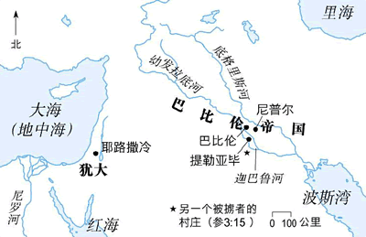
以西结在他所在的地方事奉神，那地方有许多殖民地，靠近巴比伦的迦巴鲁河。虽然耶路撒冷和圣殿远在800公里以外，以西结还是帮助人们认识到，他们身虽远离家乡，可是离神并不远。

犹大的敌人
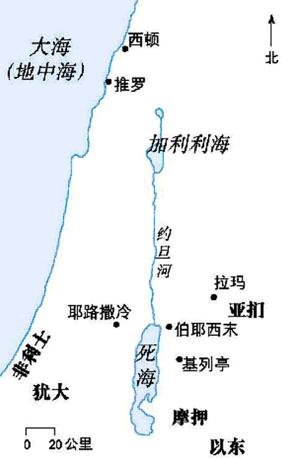
亚扪、摩押、以东、非利士，虽然一度与犹大联合抗击巴比伦，但他们抛弃了犹大并对犹大的毁灭幸灾乐祸。这些国家同犹大一样有罪，也感到了神的话语审判的刺痛。

